Виды компьютерных экспертиз

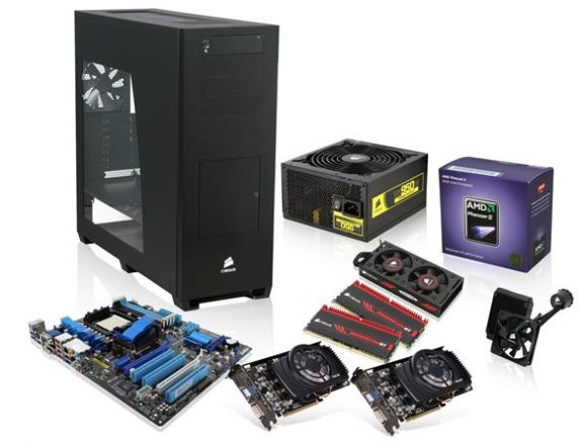
- аппаратно-компьютерная - исследование аппаратных или технических средств, предметом выступают обстоятельства и факты, которые устанавливаются на основе исследования сети, а именно материальных носителей данных о событии дела

- программно-компьютерная - исследование программного обеспечения, предмет включает закономерности создания и применения программного обеспечения компьютерной системы, которая представлена на исследование


- информационно-компьютерная – исследование, обнаружение, поиск, оценка и анализ данных, подготовленных пользователем



- компьютерно-сетевая – исследование средств сетевой технологии

